DAFTAR PUSTAKA
Agusman, A. (2015). Metode Aliterasi Dan Asonansi Dalam Menulis Puisi Siswa Kelas Xi Mia Sman 1 Jonggat Tahun Pelajaran 2014/2015 (Doctoral dissertation, Universitas Mataram).

Alamsyah, Fajar. 2020. Pemakaian Majas di Antologi Puisi pada Ciptaan Sapardi
Djoko Damono. Jounal of Pedagogy. 3(1), 19-26.

Ardin, A. S., Lembah, H. G., & Ulinsa, M. (2020). Gaya Bahasa Dalam
Kumpulan Puisi Perahu Kertas Karya Sapardi Djoko Damono (Kajian Stilistika). Jurnal Bahasa Dan Sastra, 5(4).

Arum, Rifda. 2022. “Pengertian Sastra: Jenis, Fungsi, dan Periodisasi
Perkembangan Sastra di Indonesia”. Online https://www.gramedia.com/literasi/pengertian-sastra/. (11 Januari 2023)

Buckingham Jr, H. W., Avakian-Whitaker, H., & Whitaker, H. A. (1978).
Alliteration and assonance in neologistic jargon aphasia. Cortex, 14(3), 365-380.

Endraswara, Suwardi. 2013. Metodologi Penelitian Sastra. Yogyakarta: PT.Buku
Seru

Imron, Ali dan Farida Nugrahani. 2017. Pengkajian Sastra Teori dan Aplikasi.
Surakarta: CV. Djiwa Amarta Press.

Januarti, Inayah. 2015. ”Stilistika dalam Puisi “Kerikil Tajam dan yang
Terampas dan yang Putus”. Skripsi Universitas Muhammadiyah Makassar.

Keraf, Gorys. 2004. Diksi dan Gaya Bahasa (Cetakan XIV). Jakarta : PT.
Gramedia Pustaka Utama.

Mulyono, T., & Triana, L. (2022). Aliterasi dan Asonansi pada Puisi Anak
Indonesia Karya A. Hasjmy. Jurnal Pendidikan dan Konseling (JPDK), 4(5), 6467-6473.

Mulyono, Tri. 2013. Teori Apresiasi Puisi. Yogyakarta: Pustaka Senja.

Mulyono, Tri dkk. 2020. Antologi Puisi Tegalan “Laka Wujude”.
Banyumas: Satria Publisher.

Munir, S. (2013). Diksi dan majas dalam kumpulan puisi Nyanyian dalam Kelam
karya Sutikno WS: Kajian stilistika. Jurnal Sastra Indonesia, 2(1)
Nurgiyantoro, Burhan. 2014. Stilistika. Yogyakarta : Gadjah Mada University
Press.

Riyani, N., Mulyono, T., & Khotimah, K. (2023). Aliterasi dan Asonansi dalam
Antologi Puisi Tegalan Layang Kamulyan Karya Tri Mulyono dan Implikasinya terhadap Pembelajaran Sastra di SMA. Jurnal Pendidikan Tambusai, 7(1), 728-736.

Setiawan, Lanang. 2021. Para Widadari Tegalerin. Tegal : Komunitas Sastrawan
Tegalan.

_______________.2019.Hari Depan Sastra Tegalan.Tegal: Komunitas Sastrawan
Tegalan.

___________________. Mbah Paggung Moyang Penyair Tegal. Tegal :
Komunitas Sastrawan Tegalan.

Siswantoro. 2010. Metode Penelitian Sastra. Yogyakarta: Pustaka Pelajar.

Strauss, A. dan Corbin, J. Dasar-Dasar Penelitian Kualitatif. Yogyakarta: Pustaka
Pelajar

Tarigan, Henry Guntur. (1993). Prinsip-Prinsip Dasar Sastra. Bandung: Angkasa.

__________________. (1985). Pengajaran Gaya Bahasa. Bandung: Angkasa.

Werren, Austin & Wellek, Rene. (1993). Teori Kesusastraan. Jakarta: Gramedia.

Wisang,Imelda Oliva. (2014). Memahami Puisi dari Apresiasi Menuju Kajian.
Yogyakarta : Penerbit Ombak.

WS, Hasanuddin. (2012). Membaca dan Menilai Sastra. Bandung: Angkasa.
Wulandari, Ratih Amalia, Edi Suyanto, dan Muhammad Fuad.(2015).
Majas dalam Kumpulan Puisi dan Pembelajarannya di SMA. Jurnal Kata. 1-10.

Yeibo, Ebi. 2012. “Figurative Language and Stylistic Function in J. P. Clark-
Bekederemo's Poetry”. Journal of Language Teaching and Research. Niger Delta University. No 3. Vol 3. Hal 180-187. http://www.google.co.id/url?sa=t&rct=j&q=Figurative+Language+and+St ylistic+Fu ction+in+J.+P.+Clark-Bekederemo%27s+Poetry. (Diunduh 2 Februari 2023)

Zulfa, I. (2021). Analisis Gaya Bahasa Aliterasi Dan Asonansi Pada
Tuturan Pewara Pranatacara Dalam Teks Upacara Adat Pernikahan Jawa (Doctoral dissertation, Universitas Muhammadiyah Malang).

LAMPIRAN

Lampiran 1. ATP (Alur Tujuan Pembelajaran)
ALUR TUJUAN PEMBELAJARAN
Mata Pelajaran Bahasa Indonesia
Capaian Pembelajaran Fase E (Kelas X SMA/SMK)
Pada akhir fase E, peserta didik memiliki kemampuan berbahasa untuk berkomunikasi dan bernalar sesuai dengan tujuan, konteks sosial, akademis, dan dunia kerja. Peserta didik mampu memahami, mengolah, menginterpretasi, dan mengevaluasi informasi dari berbagai teks tentang topik yang beragam. Peserta didik mampu menyintesis gagasan dan pendapat dari berbagai sumber. Peserta didik mampu berpartisisipasi aktif dalam diskusi dan debat. Peserta didik mampu menulis berbagai teks untuk menyampaikan pendapat dan mempresentasikan serta menanggapi informasi nonfiksi dan fiksi secara kritis dan etis.
Elemen
Menyimak | Membaca dan memirsa | Menulis | Berbicara dan mempresentasikan
Peserta didik mampu mengevaluasi dan mengkreasi informasi berupa gagasan, pikiran, perasaan, pandangan, arahan atau pesan yang akurat dari menyimak berbagai tipe teks laporan (nonfiksi dan/atau fiksi) dalam bentuk monolog, dialog, dan gelar wicara. | Peserta didik mengevaluasi informasi berupa gagasan,pikiran, pandangan, arahan atau pesan dari teks laporan dari teks visual dan audiovisual untuk menemukan makna yang tersurat dan tersirat.  Peserta didik menginterpretasi informasi untuk mengungkapkan gagasan dan perasaan simpati, peduli, empati dan/atau pendapat pro/kontra dari teks laporan baik visual dan audiovisual secara kreatif.  Peserta didik menggunakan sumber lain untuk menilai akurasi dan kualitas data serta membandingkan isi teks laporan. | Peserta didik mampu menulis gagasan,pikiran, pandangan, arahan atau pesan tertulis dalam teks laporan untuk berbagai tujuan secara logis, kritis, dan kreatif dalam bentuk teks informasional dan/atau fiksi.  Peserta didik mampu menulis gagasan,pikiran, pandangan, arahan atau pesan tertulis dalam teks laporan untuk berbagai tujuan secara logis, kritis, dan kreatif dalam bentuk teks informasional dan/atau fiksi.  Peserta didik mampu mengalihwahanakan satu teks laporan ke teks lainnya untuk tujuan ekonomi kreatif.  Peserta didik mampu menerbitkan hasil tulisan teks laporan di media cetak maupun digital. | Peserta didik mampu mengolah dan menyajikan gagasan,pikiran, pandangan, arahan atau pesan pada teks laporan untuk tujuan pengajuan usul, perumusan masalah, dan solusi dalam bentuk monolog, dialog, dan gelar wicara secara logis, runtut, kritis, dan kreatif.  Peserta didik mampu mengkreasi ungkapan pada teks laporan sesuai dengan norma kesopanan dalam berkomunikasi.  Peserta didik berkontribusi lebih aktif dalam diskusi dengan mempersiapkan materi diskusi, melaksanakan tugas dan fungsi dalam diskusi tentang pada teks laporan.  Peserta didik mampu mengungkapkan simpati, empati, peduli, perasaan, dan penghargaan secara kreatif teks laporan dalam bentuk teks fiksi dan nonfiksi multimodal.
Bab | Subbab | Tujuan Pembelajaran | Kegiatan Pembelajaran
Bab 1  Bijak Mengelola Ekosistem melalui Teks Laporan Hasil Observasi | - Menyimak Laporan Hasil Observasi dan Mengkreasi Informasi | Mengevaluasi Informasi dalam Laporan Hasil Observasi | - Mengevaluasi informasi dari laporan hasil observasi yang disimak
 |  | Mengkreasi informasi dalam laporan hasil observasi | - Mengkreasi informasi dari teks laporan hasil observasi yang diamati  - Mengkreasi teks laporan hasil observasi ke dalam jenis teks lain
 | - Membaca, Mengevaluasi, Menginterpretasi, dan Menilai Akurasi Teks Laporan Hasil Observasi | Mengevaluasi informasi dari teks laporan hasil observasi | - Mengevaluasi informasi dari laporan hasil observasi yang dibaca
 |  | Menginterpretasi Informasi Berbentuk Gagasan dan Perasaan Simpati, Peduli, Empati,dan/atau Pendapat Pro/Kontra dari Teks Laporan Hasil Observasi | Menginterpretasi informasi teks laporan hasil observasi yang dibaca
 |  | Menggunakan sumber lain untuk menilai akurasi dan kualitas data serta membandingkan isi teks laporan hasil observasi | - Membaca dua teks dan menilai akurasi data yang terdapat pada kedua teks  - Membandingkan isi dua teks laporan hasil observasi yang dibaca untuk menentukan kelebihan dan kekurangan kedua teks
 | - Berbicara dan mempresentasikan informasi dalam teks hasil observasi | Mempresentasikan informasi yang terdapat dalam teks laporan hasil observasi | - Menyampaikan inti informasi dua teks laporan hasil observasi secara lisan  - Mengemukakan gagasan secara lisan berkaitan dengan isi teks laporan hasil observasi
 | - Menulis teks hasil observasi | Menentukan struktur teks laporan hasil observasi | - Mengidentifikasi bagian-bagian teks laporan hasil observasi  - Menganalisis kelengkapan struktur teks laporan hasil observasi
 |  | Ciri kebahasaan teks laporan hasil observasi | - Mengidentifikasi unsur kebahasaan yang terdapat dalam teks laporan hasil observasi seperti nomina, verba material, kopula, verba pengelompok, verba keadaan, dan istiilah teknis  - Menganalisis ketepatan penggunaan nomina, verba material, kopula, verba pengelompok, verba keadaan, dan istiilah teknis dalam teks laporan hasil observasi

Bab 2  Kritik Sosial melalui Teks Anekdot | - Menyimak, mengevaluasi, dan mengkreasi informasi dari teks anekdot | Mengevaluasi dan mengkreasi teks anekdot | - Menemukan informasi yang terdapat dalam teks anekdot yang disimak  - Menentukan kritik yang terdapat dalam teks anekdot  - Mengevaluasi teks anekdot yang disimak  - menemukan perbedaan antara teks anekdot dan teks humor
 | - Membaca dan mengidentifikasi makna tersirat dalam teks anekdot | Mengidentifikasi makna yang terkandung dalam teks anekdot yang dibaca | - Menentukan pesan yang terkandung dalam teks anekdot  - Menganalisis gagasan, pikiran, pandangan yang disampaikan dalam teks anekdot
 | - Berbicara dan mempresentasikan teks anekdot | Menentukan struktur teks anekdot | - Memahami struktur teks anekdot  - menganalisis struktur teks anekdor yang dibaca
 |  | Menentukan kaidah kebahasaan teks anekdot | - Memahami unsur kebahasaan teks anekdot  - Menganalisis unsur kebahasaan yang terdapat dalamteks anekdot
 | - Menulis dan Mengalihwahanakan Teks Anekdot | Menulis teks anekdot | - Memahami langkah-langkah menulis teks anekdot  - Menulis kerangka teks anekdot  - Menulis teks anekdot berdasarkan kerangka yang sudah ditulis
 |  | Mengalihwahanakan anekdot | - Memahami cara mengubah teks anekdot menjadi puisi  - Mengubah teks anekdot menjadi puisi
Bab 3  Menjaga Permukiman yang Berkualitas melalui Teks Eksposisi | - Menyimak, mengevaluasi, dan mengkreasi informasi dalam teks eksposisi | Mengevaluasi dan mengkreasi informasi dalam teks eksposisi | - Menyimak teks eksposisi  - Menganalisis isi teks eksposisi yang disimak  - Mengkreasi ide atau makna dalam teks eksposisi
 | - Membaca dan menginterpretasi informasi dalam teks eksposisi | Menginterpretasi teks eksposisi | - Memahami teks eskposisi yang dibaca  - Menginterpretasi isi teks eksposisi yang tersurat dan tersirat
 |  | Menentukan struktur teks eksposisi | - Menentukan karakteristik teks eksposisi  - Memahami struktur teks eksposisi  - Menganalisis struktur teks eksposisi
 |  | Menentukan unsur kebahasaan | - Memahami unsur kebahasaan teks eksposisi  - Menganalisis ketepatan penggunaan kaidah kebahasaan dalam teks eksposisi
 | - Menyampaikan gagasan secara lisan melalui teks eksposisi | Mengemukakan gagasan secara lisan | - Membaca teks eksposisi  - Memahami isi teks eksposisi yang dibaca  - Mempresentasikan teks eksposisi yang dibaca  - Mengemukakan gagasan berkaitan dengan isi teks eksposisi yang dibaca
 | - Menulis, mengalihwahanakan teks eksposisi ke teks lainnya dan menerbitkannya ke sebuah media cetak maupun digital | Menulis teks eksposisi | - Memahami langkah-langkah menulis teks eksposisi  - Mengobservasi lingkungan sekitar  - Menentukan topik yang akan digunakan dalam teks eksposisi  - Mencari data pendukung berkaitan dengan topik yang sudah ditentukan  - Menulis teks eksposisi
 |  | Mengalihwahanakan teks eksposisi dalam bentuk lain | - Memahami cara mengubah teks eksposisi ke dalam bentuk teks lain (teks laporan hasil observasi)  - Mengubah teks eksposisi yang ditulis menjadi teks laporan hasil observasi
 |  | Menerbitkan teks eksposisi yang ditulis pada media cetak atau digital | - Memahami cara menerbitkan tulisan pada media cetak
 |  |  | - Menentukan jenis media cetak yang akan digunakan sebagai media tulisan teks eksposisi yang dibuat
 |  |  | - Menentukan jenis media digital, misalnya facebook, sebagai media penerbitan tulisan teks eksposisi yang dibuat
 |  |  | - menerbitkan tulisan teks eksposisi yang dibuat pada media cetak dan digital
Bab 4  Mendulang Nilai Kehidupan dalam Hikayat | - Mengevaluasi informasi dalam teks hikayat yang disimak | Mengevaluasi informasi dalam teks hikayat | - Menyimak teks hikayat yang diperdengarkan  - Menentukan informasi dalam teks hikayat  - Menganalisis isi teks hikayat
 | - Menemukan makna dalam teks hikayat | Menemukan makna dalam hikayat | - Memahami karakteristik hikayat  - Memahami teks hikayat yang dibaca  - Menemukan makna yang terkandung dalam teks hikayat
 | - Mengungkapkan nilai-nilai dalam hikayat secara lisan | Mengungkapkan perasaan sesuai dengan isi teks hikayat | - Membaca teks hikayat  - Menganalisis teks hikayat yang dibaca, meliputi karakter tokoh cerita, nilai-nilai, dan jalan ceritanya.  - Mengungkapkan perasaan secara lisan berkaitan dengan tokoh, peristiwa yang terjadi, dan nilai-nilainya.
 |  | Berkreasi menceritakan gambar | - Mencermati gambar  - Berimajinasi menceritakan gambar yang dilihat  - Menceritakan gambar secara lisan dengan penuh penghayatan
 | - Mengalihwahanakan teks hikayat ke dalam bentuk cerpen | Mengubah teks hikayat dalam bentuk cerpen | - Memahami karakteristis cerpen  - Memahami langkah-langkah mengubah teks hikayat menjadi bentuk cerpen  - Mengubah teks hikayat yang dibaca menjadi cerpen
Bab 5  Menggugah Kepedulian Sosial melalui Teks Cerpen | - Mengevaluasai dan mengkreasi gagasan dari teks cerpen yang disimak | Mengevaluasi gagasan teks cerpen | - Menyimak teks cerpen yang diperdengarkan  - Menganalisis isi cerpen  - Mengevaluasi isi cerpen yang didengarkan
 |  | Mengkreasi gagasan dalam teks cerpen | - Menemukan gagasan dalam cerpen yang didengarkan
 |  |  | - Mengemukakan gagasan sendiri berdasarkan gagasan yang terdapat dalam cerpen
 | - Mengidentifikasi makna tersirat dan tersurat dalam teks cerpen yang dibaca | Menentukan unsur-unsur pembangun cerpen | - Mengidentifikasi unsur-unsur pembangun cerpen baik unsur intrinsik maupun ekstrinsik  - Menemukan makna tersirat dan tersurat dalam teks cerpen yang dibaca
 | - Mempresentasikan gagasan, pikiran, pandangan, atau pesan cerpen secara lisan | Menemukan gagasan, pikiran, pandangan, atau pesan cerpen secara lisan | - Menentukan gagasan, pikiran, pandangan, atau pesan yang terdapat pada cerpen  - Menentukan pesan moral dari gagasan, pikiran, pandangan, atau pesan yang ditemukan dari cerpen yang dibaca
 |  | Mengemukakan gagasan, pikiran, pandangan, atau pesan cerpen secara lisan | - Menyampaikan gagasan, pikiran, pandangan, atau pesan cerpen secara lisan
 | - Menulis gagasan dalam bentuk teks cerpen | Menulis cerpen berdasarkan gagasan yang dimiliki | - Memahami langkah-langkah menulis cerpen  - Menentukan gagasan yang akan dikembangkan menjadi cerpen  - Menyusun kerangka cerpen  - Menulis cerpen berdasarkan kerangka yang sudah dibuat
Bab 6  Bernegosisasi untuk Sebuah Solusi Damai | - Mengevaluasi dan Mengkreasi Informasi dari Teks Negosisasi yang Disimak | Mengevaluasi teks negosiasi | - Memahami hakikat negosiasi  - Mendengarkan negosiasi  - Mengevaluasi negosiasi yang disimak
 |  | Mengkreasi teks negosiasi | - Menemukan masalah dalam teks negosiasi yang disimak  - Mengembangkan teks negosiasi yang disimak
 | - Menginterpretasi informasi dari teks negosiasi | Menemukan unsur-unsur negosiasi | - Memahami unsur-unsur negosiasi  - Menganalisis ketepatan unsur negosiasi dalam teks negosiasi
 |  | Mengidentifikasi inti informasi dalam teks negosiasi | - Memahami tahapan proses negosiasi, penyebab konflik, dan cara mengatasi konflik  - Menentukan inti informasi teks negosiasi
 | - Menyampaikan gagasan secara lisan melalui teks negosiasi | Mengemukakan gagasan melalui teks negosiasi | - Memahami teknik umum dan teknik khusus dalam negosiasi  - Memeragakan negosiasi dengan menerapkan teknik umum dan teknik khusus
 | - Menulis teks negosiasi | Menentukan struktur teks negosiasi | - Memahami struktur teks negosiasi  - Menganalisis ketepatan struktur teks negosiasi
 |  | Memahami kaidah kebahasaan teks negosiasi | - Memahami kaidah kebahasaan teks negosisasi  - Menganalisis ketepatan penggunaan kaidah kebahasaan dalam teks negosisasi
 |  | Menulis teks negosiasi | - Menentukan permasalahan sebagai dasar teks negosiasi  - Menulis teks nesosiasi sesuai dengan struktur dan kaidah kebahasaan yang benar
Bab 7  Menggali Inspirasi dari Teks Biografi | - Mengkreasi informasi dari teks biografi yang disimak | Mengidentifikasi informasi penting dari teks biografi | - Menyimak teks biografi yang diperdengarkan  - Menuliskan informasi penting dalam teks biografi yang disimak
 | - Mengevaluasi Informasi dalam teks biografi | Menganalisis informasi dalam teks biografi | Mengurai informasi dalam teks biografi meliputi tokoh, peristiwa, keteladanan, dan keistimewaan tokoh
 |  | Mengevaluasi teks biografi | - Menganalisis informasi yang terdapat dalam teks biografi  - Mengevaluasi informasi dalam teks biogtrafi dikaitkan dengan kehidupan masa kini
 |  | Menentukan struktur teks biografi | - Mencermati struktur teks biografi  - Menganalisis ketepatan struktur teks biografi yang dibaca
 |  | Menentukan kaidah kebahasaan teks biografi | - Memahami kaidah kebahasaan teks biografi  - Menganalisis ketepatan penggunaan kaidah kebahasaan teks biografi
 | - Mengungkapkan gagasan secara lisan dari teks biografi | Mengemukakan gagasan yang terdapat dalam teks biografi secara lisan | - Menemukan gagasan yang dikemukakan dalam teks biografi  - Menemukan pikiran tokoh, sudut pandang dalam teks biografi  - Mengemukakan gagasan yang terdapat dalam teks biografi secara lisan
 | - Menulis dan menerbitkan teks biografi | Menulis teks biografi | - Memahami langkah-langkah menulis teks bografi  - Menentukan tokoh yang akan ditulis dalam teks biografi  - Mencari data tentang tokoh  - Menulis teks biografi sesuai dengan struktur dan kaidah kebahasaan
 |  | Menerbitkan teks biografi yang ditulis dalam media cetak atau digital | - Menentukan media cetak yang akan digunakan untuk menerbitkan teksbiografi yang ditulis  - Menentukan media sosial yang akan digunakan sebagai tempat menerbitkan teks biografi yang ditulis  - Menerbitkan teks biografi yang ditulis melalui media cetak dan digital
Bab 8  Berbagi Pengalaman Berharga melalui Teks Rekon | - Mengkreasi Informasi dari Teks Rekon yang Disimak | Mengkreasi teks rekon | - Memahami karakteristik teks rekon  - Menganalisis informasi yang terdapat dalam teks rekon yang disimak
 | - Memaknai teks rekon yang dibaca | Menemukan hikmah dalam teks rekon | - Membaca teks rekon  - menentukan makna yang terdapat dalam teks rekon
 |  | Membandingkan teks rekon | - Membaca dua teks rekon  - Menemukan perbedaan dan persamaan dua teks rekon  - Menentukan pengalaman dalam kedua teks rekon
 |  | Menentukan jenis teks rekon | - Memahami jenis-jenis teks rekon  - Memahami karakteristik teks rekon
 |  | Menentukan struktur teks rekon | - Memahami struktur teks rekon  - Menganalisis struktur teks rekon yang dibaca
 |  | Menentukan kaidah kebahasaan teks rekon | - Memahami kaidah teks rekon  - Menganalisis kaidah penggunaan teks rekon
 | - Menyampaikan gagasan secara lisan melalui teks rekon | Menemukan gagasan dalam teks rekon | - Menentukan gagasan dari teks rekon  - Mengemukakan gagasan dalam teks rekon
 |  | Memeragakan teks rekon dalam bentuk monolog | - Memahami hakikat monolog  - Memahami langkah-langkah dalam melakukan monolog  - Melakukan monolog berdasarkan teks rekon
 | - Menulis, mengalihwahanakan teks rekon ke teks lainnya, dan menerbitkannya ke sebuah media cetak maupun digital | Langkah-langkah Menulis teks rekon | - Memahami langkah-langkah menulis teks rekon  - Menentukan topik dan kerangka  - Menulis teks rekon berdasarkan topik dan kerangka yang sudah dibuat
 |  | Menulis teks rekon berdasarkan hasil penelitian | - Melakukan penelitian sebagai dasar menulis teks rekon  - Menulis teks rekon berdasarkan hasil penelitian sebelumnya.
 |  | Mengalihwahanakan teks rekon dalam bentuk teks monolog | - Mengubah teks rekon dalam bentuk teks monolog  - Menerbitkan teks monolog hasil pengubahan dari teks rekon ddi media cetak dan platform media sosial.
Bab 9  Menggali nilai didaktis dalam puisi | - Mengevaluasi dan mengkreasi gagasan dari menyimak teks puisi | Mengevaluasi teks puisi yang disimak | - Memahami karakteristik puisi.  - Menganalisis teks puisi yang disimak
 |  | Mengkreasi teks puisi | - Menemukan permasalahan yang diungkapkan dalam puisi  - Mengkreasi teks puisi dalam bentuk cerpen berdasarkan permasalahan yang ditemukan
 | - Membaca teks puisi | Menemukan unsur intrinsik dan ekstrinsik puisi | - Memahami perbedaan antara unsur intrinsik dan esktrinsik puisi.  - Menentukan unsur intrinsik dan ekstrinsik puisi yang dibaca
 |  | Membaca teks puisi dengan penuh penghayatan | - Berlatih membaca puisi  - Memahami makna puisi yang dibaca.  - Membaca puisi dengan penghayatan
 | - Menyampaikan gagasan, pikiran, pandangan, atau pesan dalam teks puisi | Menemukan gagasan teks puisi dan menyampaikannya secara lisan | - Menentukan gagasan yang terdapat dalam teks puisi.  - Menganalisi isi teks puisi  - Mengemukakan gagasan teks puisi secara lisan
 | - Mengalihwahanakan teks puisi | Menulis teks puisi | - Menentukan tema dan judul  - Menentukan diksi  - Menggunakan gaya bahasa  - Menulis teks puisi yang indah
 |  | Mengalihwahanakan teks puisi ke dalam bentuk cerpen | - Menentukan alur cerpen berdasarkan puisi yang dibaca  - Menentukan tokoh, permasalahan, dan sudut pandang cerpen  - Mengubah teks puisi menjadi teks cerpen
Bab 10  Ayo, Berdiskusi tentang Kesehatan dan Kesejahteraan Masyarakat | - Mengevaluasi dan mengkreasi inforrmasi dari teks diskusi yang disimak | Mengevaluasi teks diskusi | - Menganalisis informasi dari teks diskusi yang disimak  - Mengevaluasi isi informasi yang terdapat dalam teks puisi  - Menentukan keakurasian informasi dalam teks diskusi yang disimak
 |  | Mengkreasi informasi dari teks diskusi | - Mengkreasi informasi dari teks diskusi dalam bentuk narasi
 | - Menginterpretasi informasi dan struktur teks diskusi yang dibaca | Menginterpretasi teks diskusi | - Menemukan gagasan penting yang dikemukakan dalam teks diskusi  - Menafsirkan gagasan-gagasan penting yang ditemukan.
 |  | Menentukan struktur teks diskusi | - Memahami struktur teks diskusi
 |  |  | - Menganalisis struktur teks diskusi yang dibaca
 |  | Menentukan kaidah kebahasaan teks diskusi | - Memahami kaidah kebahasaan yang digunakan dalam teks diskusi  - Menganalisis penggunaan kaidah kebahsaan dalam teks diskusi yang dibaca
 | - Mempraktikkan diskusi | Memeragakan diskusi | - Membagi kelas menjadi beberapa kelompok.  - Menentukan moderator, penulis, dan kelompok-kelompok yang saling berhadapan  - Menentukan topik diskusi  - Memeragakan diskusi dengan sungguh-sungguh
 | - Menulis teks diskusi | Menuangkan ide dalam bentuk teks diskusi | - Mamahami langkah-langkah menulis teks diskusi.  - Menentukan topik diskusi  - Menulis teks diskusi berdasarkan topik yang sudah ditentukan sebelumnya.
 |  | Mengubah teks diskusi menjadi teks fungsional kerja | - Memahami teks fungsional dan jenis-jenisnya.  - Mengubah teks diskusi yang sudah ditulis sebelumnya menjadi teks fungsional yang sesuai.

Lampiran 2. Modul Ajar

Menggali Nilai Didaktis dalam Puisi

Nama Penyusun | : .................................................................................
Nama Sekolah | : .................................................................................
Tahun | : .................................................................................
Jenjang/Kelas | : SMA/X
Mata Pelajaran | : Bahasa Indonesia
Alokasi Waktu | : 4 x pertemuan (360 menit)

Capaian Pembelajaran:
- Peserta didik mampu mengevaluasi dan mengkreasi informasi berupa gagasan, pikiran, perasaan, pandangan, arahan atau pesan yang akurat dari menyinaj teks puisi.
- Peserta didik mampu mengolah dan menyajikan gagasan, pikiran, pandangan, arahan, atau pesan dari puisi yang dibaca.
- Peserta didikn mampu mengolah dan menyajikan dengan membicarakan dengan membicarakan gagasan, pikiran, pandangan, arahan atau pesan , mengkreasi ungkapan pada teks puisi.
- Peserta didik mampu menulis gagasan, pikiran, pandangan, arahan atau pesan tertulis dalam teks puisi, menulis teks puisi dan menerbitkannya.

Kompetensi Awal:
- Menemukan pokok pikiran dalam teks puisi.
- Menemukan unsur-unsur pendukung dalam teks puisi.

Profil Pelajar Pancasila:
Menghasilkan gagasan yang orisinal, menghasilkan karya dan tindakan yang orisinal, merefleksi pemikiran dan proses berpikir,kolaborasi.

Sarana dan Prasarana:
- Perpustakaan, buku, LCD/video, komputer, jaringan internet, majalah.
Target Peserta Didik: Reguler

Model Pembelajaran:
Tatap muka/Paduan antara tatap muka dan PJJ (blended learning)

Tujuan Pembelajaran:
Peserta didik mampu menyampaikan gagasan, pikiran, pandangan teks puisi, untuk pengajuan usul, pemecahan masalah, dan pemberian solusi secara lisan.

Pemahaman Bermakna:
- Keterampilan menyampaikan informasi kepada orang lain secara lisan mampu menguatkan karakter sesuai dengan profil Pelajar Pancasila.
- Keterampilan mengevaluasi dan mengkreasi gagasan mengenai pendidikan berkualitas dalam teks puisi,untuk memperoleh hiburan dan sekaligus renungan.
Pertanyaan Pemantik:
- Pernahkah kamu membaca atau menyimak teks puisi, bahkan menulis puisi untuk dibacakan di hadapan orang lain?
- Daya tarik apa saja yang terkandung dalam sebuah teks puisi sehingga banyak orang tertarik untuk membaca atau menyimaknya?
- Pesan moral apakah yang masih kamu ingat berdasarkan teks puisi yang pernah kamu baca, simak, atau ceritakan kepada orang lain?
Persiapan Pembelajaran:
  - Menyiapkan bahan bacaan atau bahan tayangan berupa video.
  - Menyiapkan Lembar Kerja.
  - Menyiapkan alat evaluasi/asesmen.
  - Menyiapkan buku dan kamus.
Waktu Persiapan:
Total waktu persiapan 120 menit

Materi Pembelajaran:
Materi pembelajaran dijadikan dokumen tersendiri sebagai bagian yang tak terpisahkan dalam modul ajar.

Langkah-langkah Pembelajaran:

AKTIVITAS PERTEMUAN KE-1
Kegiatan Awal | Kegiatan Inti | Kegiatan Penutup
- Guru menyapa peserta didik.  - Guru mengajak peserta didik untuk berdo'a sebelum memulai pembelajaran.  - Guru mengecek kehadiran peserta didik.  - Guru menstimulasi peserta didik dengan menyampaikan pesan betapa pentingnya aktivitas membaca seperti yang dilakukan pada pertemuan sebelumnya melalui tanya-jawab.  - Guru kembali mengingatkan peserta didik untuk mengambil hikmah pelajaran berharga berdasarkan peristiwa-peristiwa dalam teks puisi.  - Pesan moral dalam teks puisi sangat bermanfaat untuk membangun karakter sesuai dengan profil Pelajar Pancasila. | - Guru menyampaikan tujuan pembelajaran.  - Guru menekankan pentingnya mengevaluasi dan mengkreasi gagasan dari menyimak teks puisi.  - Guru mengajak peserta didik untuk membaca teks puisi yang ada dalam buku siswa.  - Peserta didik dibagi kelompok terdiri dari empat sampai lima orang.  - Tiap kelompok dibagi LK.  - Peserta didik mengerjakan LK dalam kelompoknya.  - Peserta didik berdiskusi kelompok untuk menentukan gagasan teks puisi .  - Tiap-tiap kelompok mempresentasikan hasil kerja kelompoknya secara bergiliran.  - Kelompok lain menanggapi.  - Guru mengawasi peserta didik dalam bekerja di kelompoknya.  - Guru menilai hasil kerja kelompok.  - Kelompok dengan nilai tertinggi diberi bintang atau reward. | - Guru memberi penguatan materi terkait pentingnya aktivitas mengevaluasi dan mengkreasi gagasan dari menyimak teks puisi.  - Guru menyampaikan simpulan pembelajaran.  - Guru menugaskan peserta didik untuk membaca teks puisi dari buku atau internet, kemudian mengevaluasi gagasan penyair.  - Guru menutup pembelajaran.

AKTIVITAS PERTEMUAN KE-2
Kegiatan Awal | Kegiatan Inti | Kegiatan Penutup
- Guru menyapa peserta didik.  - Guru mengajak peserta didik untuk berdoa sebelum memulai pembelajaran.  - Guru mengecek kehadiran peserta didik.  - Guru menstimulasi peserta didik dengan beberapa pertanyaan terkait materi pada pertemuan sebelumnya tentang teks puisi yang dibaca dikaitkan dengan kegiatan yang akan dilaksanakan pada pertemuan saat ini. | - Guru menyampaikan tujuan pembelajaran.  - Peserta didik membaca teks puisi yang tersedia.  - Peserta didik diberi umpan balik terkait teks puisi yang dibaca.  - Guru bertanya jawab dengan peserta didik terkait teks puisi yang dibaca.  - Peserta didik menganalisis teks puisi yang dibaca.  - Peserta didik menemukan gagasan dalam teks puisi dengan menunjukkan bukti tekstualnya.  - Peserta didik menemukan unsur-unsur pendukung dalam teks puisi dengan menunjukkan bukti tekstualnya.  - Guru menguatkan dengan menyampaikan materi tentang ciri-ciri teks puisi .  - Peserta didik mengerjakan asesmen, bisa secara lisan maupun tulisan. | - Peserta didik menyampaikan pertanyaan terkait materi yang disampaikan guru.  - Guru menyampaiakan simpulan pembelajaran.  - Guru menugaskan peserta didik untuk membaca teks puisi dan mengidentifikasi unsur intrinsik dan ekstrinsiknyanya.  - Guru menutup pembelajaran.

AKTIVITAS PERTEMUAN KE-3
Kegiatan Awal | Kegiatan Inti | Kegiatan Penutup
- Guru menyapa peserta didik.  - Guru mengajak peserta didik untuk berdoa sebelum memulai pembelajaran.  - Guru mengecek kehadiran peserta didik  - Guru menstimulasi peserta didik dengan beberapa pertanyaan terkait materi pada pertemuan sebelumnya tentang teks puisi yang dibaca dikaitkan dengan kegiatan yang akan dilaksanakan pada pertemuan saat ini. | - Guru menyampaikan tujuan pembelajaran.  - Guru mengulas materi pada pertemuan yang lalu tentang unsur-unsur teks puisi.  - Peserta didik dibagi kelompok terdiri dari empat sampai lima orang.  - Tiap kelompok dibagi LK.  - Peserta didik mengerjakan LK dalam kelompoknya.  - Tiap-tiap kelompok memajang hasil karyanya di dinding kelas atau di papan tulis.  - Tiap-tiap kelompok mempresentasikan hasil kerja kelompoknya secara bergiliran.  - Kelompok lain menanggapi.  - Guru mengawasi peserta didik dalam bekerja kelompok.  - Guru menilai hasil kerja kelompok.  - Kelompok dengan nilai tertinggi diberi bintang atau reward. | - Guru memberi penguatan materi terkait menyampaikan gagasan, pikiran, pandangan atau pesan melalui teks puisi.  - Guru menyampaiakan simpulan pembelajaran.  - Guru menugaskan peserta didik untuk membaca teks puisi untuk menambah wawasan peserta didik, kemudian menceritakannya kepada orang lain.  - Guru menutup pembelajaran.

Aktivitas Pertemuan Ke-4
Kegiatan Awal | Kegiatan Inti | Kegiatan Penutup
- Guru menyapa peserta didik.  - Guru mengajak peserta didik untuk berdo'a sebelum memulai pembelajaran.  - Guru mengecek kehadiran peserta didik  - Guru menstimulasi peserta didik dengan beberapa pertanyaan terkait materi pada pertemuan sebelumnya tentang teks puisi yang dibaca dikaitkan dengan kegiatan yang akan dilaksanakan pada pertemuan saat ini. | - Guru menyampaikan tujuan pembelajaran.  - Guru mengulas materi pada pertemuan yang lalu tentang gagasan, pikiran, pandangan, atau pesan melalui teks puisi.  - Peserta didik dibagi kelompok terdiri dari empat sampai lima orang.  - Tiap kelompok dibagi LK.  - Peserta didik mengerjakan LK dalam kelompoknya.  - Tiap-tiap kelompok memajang hasil karyanya di dinding kelas atau di papan tulis.  - Tiap-tiap kelompok mempresentasikan hasil kerja kelompoknya secara bergiliran.  - Kelompok lain menanggapi.  - Guru mengawasi peserta didik dalam bekerja kelompok.  - Guru menilai hasil kerja kelompok.  - Kelompok dengan nilai tertinggi diberi bintang atau reward. | - Guru memberi penguatan materi mengalihwahanakan teks pusi ke dalam cerpen.  - Guru menyampaiakan simpulan pembelajaran.  - Guru menugaskan peserta didik untuk mengalihwahanakan teks puisi ke dalam cerpen menggunakan gaya bahasa aliterasi dan asonansi, kemudian menceritakannya kepada orang lain.  - Guru menutup pembelajaran.

Asesmen:
  - Mempresentasikan teks puisi.
  - Soal:

1. Bacalah teks puisi berikut dengan saksama!

Pelajaran Mengarang

“Anak-anakku, pada siang hari ini
Kita lanjutkan belajar bahasa Indonesia
Dan jangan lupa, kita akan mengarang
Siapkan buku pelajaran di atas meja
buka halaman lima puluh enam
“Bacalah kalimat yang menarik,
‘Kita boleh melancarkan kritik asal jangan menghasut’
Nah, anak-anak, pikirkan arti kalimat itu
Kalian segera menulis kalimat dengan bahasa sendiri.”
Suasana kelas dirasuki senyap
Siswa-siswa merenung dengan melambungkan imaji
Seorang siswa mempermainkan alat tulis di tangannya
Seorang siswa yang lain mengerutkan keningnya
Seorang siswa yang lain lagi dalam keadaan resah
Mereka mencari-cari kata yang sesuai untuk ide yang disampaikan guru.
Mereka ingin tampak sebagai siswa yang cerdas
“Siapa di antara kalian yang bisa menjawab?”
Tidak seorang siswa pun yang ingin menjawab guru.
Siswa-siswa menyembunyikan muka dari pandangan guru
Mereka tak menemukan jawaban dan kehilangan kata-kata.
Guru meminta seorang siswa ke depan kelas.
Dia gugup saat menjawab perintah guru,
“Jangan asal kritik, kalau hanya menghasut
Silakan melakukan kritik, asal tidak menghasut
Tidak boleh melancarkan kirik, karena menghasut
Kritik boleh-boleh saja, menghasut tak boleh.
Kritik bukan menghasut.
Menghasut bukan mengeritik
Mengeritik, boleh
Menghasut, tak boleh!
Kritiklah, jangan asal menghasut!”
“Nah, para siswa, sudah kaudengar karya temanmu
Kalian sudah mengerti maknanya
Kalian boleh menanggapi karya teman tadi!”
Kelas itu kembali senyap
Tak seorang siswa pun menunjukkan muka
Tak seorang siswa pun ingin bicara
Para siswa terbiasa tidak mengajukan pendapatnya
Akhirnya guru itu bicara:
“Nah, para siswa, apa kata bapak tadi
Mengarang itu mesti dilakukan dengan kekayaan kata
Coba, renungkan karya temanmu yang kehilangan imajinasi
Kalian mengulang-ulang kata yang sama
Itu karena kalian tak lagi mau membaca karya sastra.
Buku-buku sastra dibiarkan sebagai hiasan
Dibiarkan berdebu dan dimakan rayap di rak perpustakaan!”

“Wahai, Pak Guru, jangan kami dikambinghitamkan
Kami memang tak memiliki kosa kata dan imajinasi
Selama ini kami tak diperkenalkan sejarah sastra
Kami melulu dididik untuk kreatif wirausaha
Mengembangkan angka-angka, keuntungan materi, dan dunia kerja
Hidup hanya melulu mengurus persoalan dunia
Kami kehilangan nurani, kehilangan kepekaan jiwa
Kami tak lagi peduli pada sastra
Jangan salahkan kami
Biarlah kami kembali terbelenggu youtube dan tiktok
Hidup ini hanya sekadar mimpi seronok!”
(Diadaptasi dari “Pelajaran Tatabahasa dan Mengarang” Taufiq Ismail)

- Tentukan unsur-unsur teks puisi berikut ini!

No. | Unsur Puisi | Keterangan
1. | Tema | ............................................................................................................
2. | Diksi | ............................................................................................................
3. | Irama | ............................................................................................................
4. | Amanat | ............................................................................................................
5 | Kondisi sosial-budaya | ................................................................................................

- Tuliskan gaya bahasa aliterasi dan asonansi yang terdapat dalam teks puisi di atas!
- Presentasikan hasil kerjamu ke depan kelas dengan penuh rasa percaya diri!

Pelaksanaan Asesmen:
- Proses bekerja secara mandiri
- Hasil kerja mandiri.
Kriteria Penilaian:
- Penilaian proses: berupa catatan/deskripsi kerja saat diskusi kelompok.
- Penilaian Akhir: Skor nilai 10-100
Pengayaan dan Remidial
Pengayaan dan remidial dijadikan sebagai dokumen tersendiri sebagai bagian yang tak terpisahkan dalam modul ajar.

Refleksi Guru:
  - Apakah kegiatan belajar berhasil?
  - Berapa persen peserta didik mencapai tujuan?
  - Apa yang menurut Anda berhasil?
  - Kesulitan apa yang dialami guru dan peserta didik?
  - Apa langkah yang perlu dilakukan untuk memperbaiki proses belajar?
  - Apakah seluruh peserta didik mengikuti Pembelajaran dengan baik?
Refleksi Peserta Didik:
- Bagian mana yang menurutmu paling sulit dari pembelajaran ini?
- Apa yang akan kamu lakukan untuk memperbaiki hasil belajarmu?
- Kepada siapa kamu akan meminta bantuan untuk memahami Pembelajaran ini?
- Jika kamu diminta untuk memberikan bintang 1 sampai 5, berapa bintang akan kamu berikan pada usaha yang telah kamu lakukan?
- Bagian mana dari pembelajaran ini yang menurut kamu menyenangkan?
- Apa yang akan kamu lakukan untuk memperbaiki hasil belajarmu?

Daftar Pustaka:
Tim Edukatif. 2022. Kombi: Kompeten Berbahasa Indonesia untuk SMA/MA Kelas X. Jakarta: Erlangga.

Lampiran 3. Jurnal Bimbingan
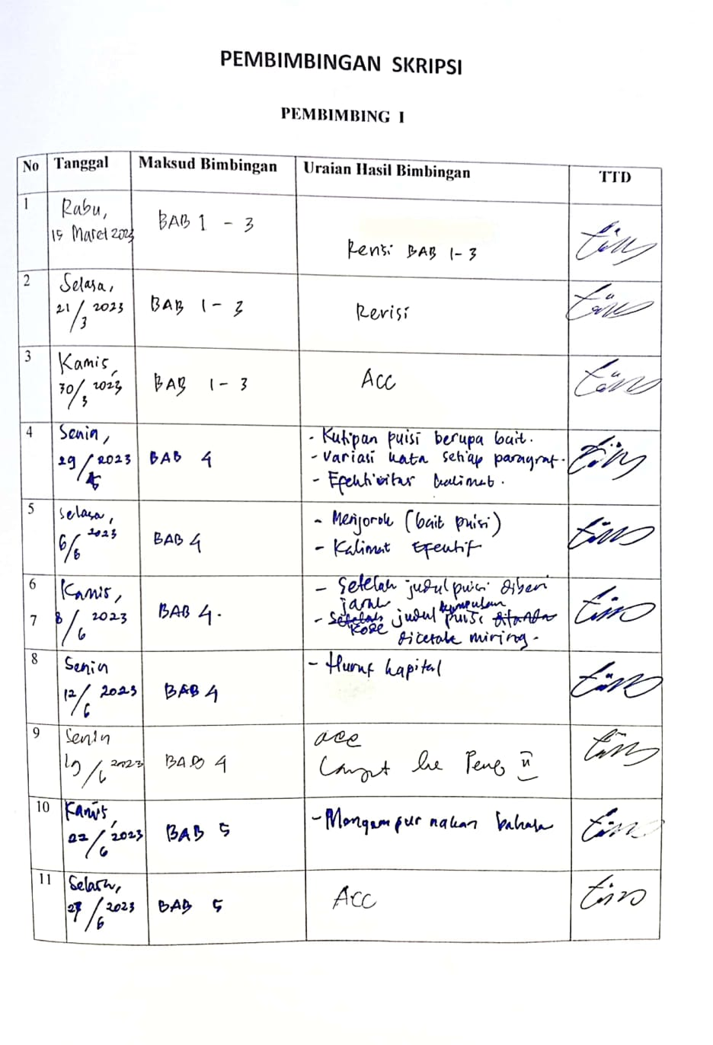

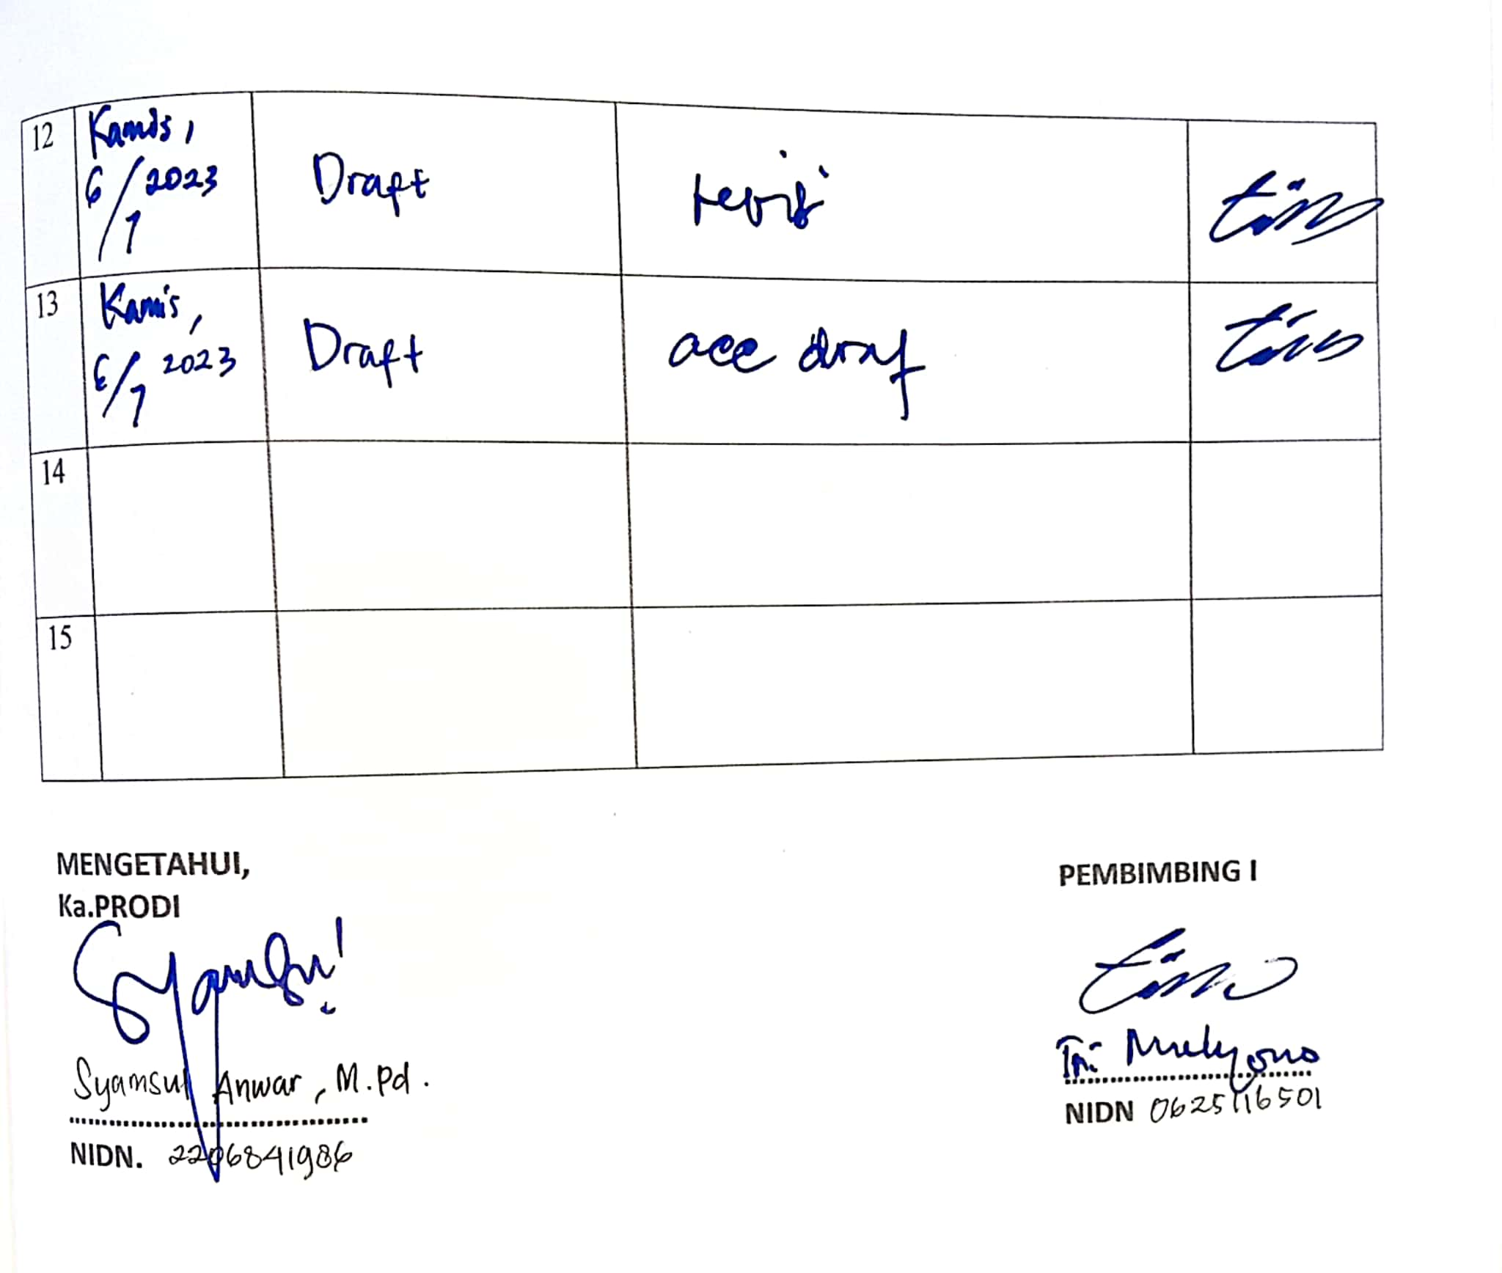
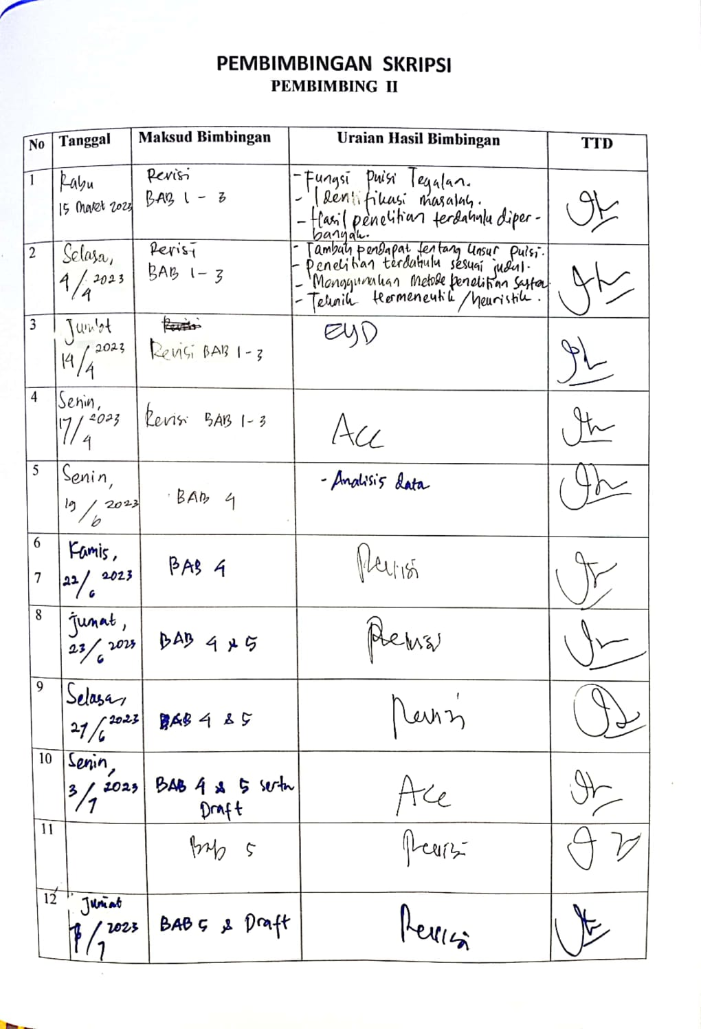

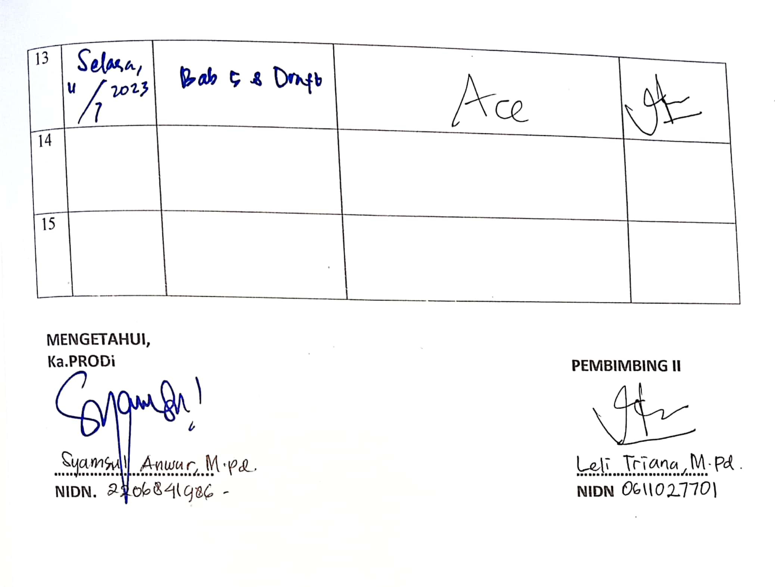

Lampiran 4. Antologi puisi Laka Wujude

MEMEDI
Karya: Lisa Nur Amelia

Kowen sing persis kaya memedi
Senenge gawe aku wedi
Wedi yen kowen pindah ati.
Kowen sing kaya lelembut
Sering ngawe aku nyebut
Gentayangan neng pikiran sing semrawut
Padahal aku cuman nyawang gambar
Tapi rasane kaya lagingobrol lancar
Gawe sekabehane buyar
Juga gawe aku ambyar.
Ujuge ujuge gawean umah bubar.

MAMA BAPA
Karya: Lisa Nur Amelia

Lagi cilikgaweanku cuman dolanan
Sering guyonan
Cepet mutungan
Juga kadang sering mbodoni
Dadikna ora dibalani
Sing akhire nko diganyami
Pas kuwe aku pengin cepet dewasa
Ngejar cita cita
Nggo sangu mengko pas wis tua
Saiki semangat kuwe ilang neng tengah dalan
Saking akehe permasalahan
Sing dibarengi tangisan
Tapi mama bapa tetep mendoakan
Ora pernah ngomong eman eman
Kanggo masa depan
Pikire mama bapa cuma siji
Endah anake bisa njunjung harga diri

Kuat
Karya: Lisa Nur Amelia

Wis ngerti gawe lara
Tapi esih milih diterusna
Apa cinta perlu alesan?
Ari mandeng matamu bae wis gawe aku deg-degan
Mlaku bareng sing gawe atiku jingkrakan
Anane kowen sing gawe aku nyaman.
Pernah gawe janji bakal selalu ana
Tapi nyatana aku ditinggalna
2) Takdir sing gawe dewek pisah w
Sing gawe kabehane berubah b
Karna kowen juga wis mulainyerah.
Semoga atiku bisa kuat
Ngadepi kowen sing laknat
Semoga bae kowen ora kualat.
Aku mung bisa pasrah

Wong urip
Karya: Lisa Nur Amelia

Urip kiye kaya roday
Kadang gawa awake dewek ana neng duwur e
Kadangjuga ana neng paling ngingsor na
Kaya roda sing lagi muter
Kadang uwong urip mung eling Sing Ma ha kuasa
Pas lagi ana neng ngingsor sing sengsara S
Gal dina ora tau klalen nangis garo mohon
Tapi pas dewek lagi ng duwur
Apa dewek eling maring Gusti sing ngain rezeki?
Ora !!
Sing ana neng pikiran cuman duit harta garo tahta.
Uwong kuwe klalen yen Gusti Sing Mahakua sa
Bisa nyabut kabehanne secara tiba tiba.
Sawise mata pan nangis be percuma.
Ngeluh juga mikir bisane Tuhan ora adil.

Harapan
Karya: Lisa Nur Amelia

Aku mung pengin anane k kowen sing sempurna
Kanggo ngelengkapi awakku sing biasa. na
Awakku sing sama sekali ora istimewa.
Apa kowen ora ngarti?
Atau malah ora pengin ngari?
Mbiyen aku ngerasa aman
Sing dadikna rasa nyaman
Kowen sing bersinar
Mung dadi imajinasi
Kanggo aku sing sering halu
Pas kowen mesem dafi candu.
Saling omong-omongan
Tapi ora adep adepan

Lewat perantara taat maring Sing Kuasa
Madep kiblat kanggo saling cerita

Kalam aksara
Karya: Lisa Nur Amelia

Gal dina tak lewati
Urip sing kudu ati-ati 1
Umur sing berkurang ora kerasa
Tapi terus ngelakoni dosa
Dosa sing sering dianggep biasa S
Gusti hamba jaluk pangapura
Nyesel garo sing wis dilakukna
Tapi waktu ora bisa dibalikna
Ora kerasa saiki aku wis tua
Awak sing wis mulai pada lara
Ora kaya biyen pas enom
Saiki aku wis elom
Bisane aku ora tobat luwih cepet
Eben bisa suwe kanggo nata niat
Dadi uwong sing kudu taat
Eben neng masyarakat bisa ngain manfaat

Pemimpin rakyat
Karya: Lisa Nur Amelia

Bapak Joko sing terhormatO
Aku ngarti jabatan panjenengan luwih berat a
Kanggo nyekel suatu amanat
Apa maning wayah saiki sing lagi darurat
Anane corona sing nyebar pesat
Katon awakmu sing teles keringet
Demi mertahanna rakyat
Pas lagi wong tuamu wafat
Luwih milih kanggo ngeremeh na
Ditambah omongan sing ngina

Tapi sing panjenengan bela sampe korban nyawa
Tetep sehat Pak Jokowi

Rakyatnu tetep tenang pas panjenengan berperang
Tetep ora perduli pas diwain arahan
Maafna rakyatmu sing kadal gawe dugal

Perang
Karya: Lisa Nur Amelia

Wayah kiye rakyat kudu siap perang
Dudu wong luar sing nyerang
Tapi mahluk cilik sing gawe ringsang
Kudu siap senjata berat
Rupane fisik sing kuat
Garo jiwa sing kudu tetep semangat
Pas perang memang ana sing da di korban
Wong-wong sing ora perduli keselametan
Sehat kuwe murah
Tapi termasuk nikmat sing mewah
Bisa gawe masalah
Lamon awake devwek wis salah
Semoga perang kiye cepet rampung
Dadi rakyat bisa maning gabung

Ilang
Karya: Lisa Nur Amelia

Mbiyen dewek kanca akrab
Apa apa serba barengan
Sampe pada ngertine dewek kembaran
Dewek sering guyu bareng

Juga sering nangis bareng
Tapi awit kowen nyamar so bureng
Pas ana bocah sing kowen seneng
Sampe saiki dewek ampleng.
Aku ngarti yen kiye masalah ati
Sing penyebabe kuwe si Ali
Kowen cinta nemen meng kae
Tapi cintane kae go aku
Aku ora masalah
Aku juga ora ngerasa salah
Tapi saiki Ali wis ilang
Dibarengi kowen sing mulai ngilang.

Dudu
Karya: Lisa Nur Amelia

Aku dudu penyair
Sing sering gawe ngerangke kata
Apa maning gawe puisi
Aku dudu wong hebat
Sing bisa da di pejabat
Dadi wong sing bermatabat
Aku dudu wong kuat
Sing sering ngain manfaat g 1
Bisa nahan beban urip sing berat
Aku lagi kesasar
Mlaku mana mene kaya hewan liar
Uwong sing lagi ora sabar
Ngenteni anane kabar
Kabar saking wong tua neng luar
Sing gawe semangat berkobar.

Kapan koen balik covid
Karya: Rinda Eviana

Corona asale sing Cina
Wujude ora nyata
Manjinge ora kerasa
Tapi bener-bener matekna n S
Betah njero awak
Sampe nggawe wong sesak
Wis wayahe koen balik
Wis akeh korban gara-gara kowen
Apa oramelas ?
Apa durung puas?
Wis pirang ewu wong bae sing pada mati
Apa kurang akehhh ...
Wis lah cukup !!
Tempate kowen dudu neng kene
Neng kene tempate menungsa
Sing lagi pada nitip urip.

Cepet mari bumiku
Karya: Rinda Eviana

Mien mall.cafe, wisata kebek uwong
Saiki wis sepi nyeyet kaya kuburan
Wong sing miyen ramene kaya pasar petek
Saiki pada ngandang njero umah
Miyen akeh uwong pada dempet-dempetan
Saiki uwong pada adoh-adohan
Miyen masker laka reganee
Saiki gadi barang sing angel digoleti
Kadang urip kuwe kaya roda muter
Ora selawase bakal seneng terus
Ana wayahe Gusti Allah ngein cobaan
Eben uwong pa da sadar terus bisa luwih beriman

Laka wujude
Karya: Rinda Eviana

Bentuke tah cilik ora katon
Nggawe wong watuk karo panas
Hobine pindah-pindah nyebar maring liyane
Sampe gawe wong kelangan nyawane e
Sampe saiki durung ana obate
Tapi korbane tambah akeh
Tenaga medis pada kewalahan
Karna nyebare cepet nemen
Nggawe tambah akeh korban
Upaya apa bae wis dilakukna
Kanggo mbatesi penularan
Tapi sampe saiki durung ana titik terang.

Tenaga medis
Karya: Rinda Eviana

Aku ninggalna anak bojo kanggo masyarakat
Masyarakat sing lagi ditimpa musibah
Musibah sing luar biasa medenii sekabehane wong urip
Demi ngabdi kanggo masyarakat
Aku kudu kuat lan bisa ngadepi segala resiko sing ana
Kadang rasa wedi kuwe wajar namane juga menungsa
Tapi demi kanggo nylametna masyarakat
Aku rela berkorban paling ngarep ngadepi virus kiye
Rasa kesel, pasti ana apa maning kerjane ditutup rapet
Cuman ngandel na oksigen ben bisa napas
Kangen karo kluarga tapi ora bisa nemuni
Kudu siap mbokan sewaktu- waktu viruse juga nular
Walau pun bahaya tapi tugas kue sangat mulia
Semoga tenaga medis tetep dingain kesehatan
Ben bisa kumpul maning bareng keluarga tercinta

Rakyat cilik
Karya: Rinda Eviana

Bagi wong sugih pandemi kuwe ora khawatir
Setok beras sembako pasti bisa dituku
Tapi bagi rakayat ciliksing ora mampu
Mukur bisa tangisan nahan ngelih
Ora duwe kerjaan cuman bisa golet receh
Nggo ngisi weteng ben bisa tahan urip
Apa maning wong sugih sing ora duwe naluri
Bisa tuku sekabehane tanpa ndeleng wong sing ora duwe
Mukur bisa nyokot jentik ora duvwe duwit
Wis gadi wajibe pemerintah
Mbantu kaum sing ora mampu
Sing kerja'an beh ora duwe
Apa maning saiki ana corona
Nggolet pangan tambah angel
Pan sampe kapan ndeleng rakyat cilik menderita

Daring
Karya: Rinda Eviana

Saiki sekolah uwis online belajar neng umah
Gara-garane virus corona semangkin nambah
Daripada ngko tambah akeh korban
kanggo mutusna rantai penyebaran
Saiki wong pada kerja njero umah sekolah neng ngumah
Tapi sekolah online juga gawe wong tua karo murid mumet
Koata kudu ana durung maning sing ora duwe HP
Kendala sinyal sing umae neng plosok- plosok
Nggawe proses belajar ora lancar
Siswa stres tugase numpukora karuan
Wong tua mumet mikiri koata saben dinane
Tapi pan pime maning wis manut apa dalane

Udan malem jumat
Karya: Rinda Eviana

Malem kiye awane mendung nemen
Mambu ampo ws krasa neng cungur
Wis teteg bakale pan metu banyu sing langit
Tapi ati kiye ko rasane ora tenang
Rasane rungsang ora karuan
Tiba-tiba kelingan masa gemiyen
Pas metu bengi luruh angkringan barengng
Kaya wong lagi demenan wong loronan
Pan udan pan panas asal bisa barengan
Ora gadi masalah sing penting ana kenangan
Sayange saiki ws pada baene sibuk
Jangan kan metu bareng wong loro
Chatingan beh ws jarang nemen
Tapi ora apa-apa wong lagi golet duit
Kanggo mbuktikna cinta karo ketulusane
Ngko yah ana masane wong loro bahagia bareng

Cinta mandang drajat
Karya: Rinda Eviana

Jaman saiki wong tua pengine anake mbojo karo sing mapan a
Sing wis duwe gawean netep eben uripe anake enak
Ora cuman gadi ibu rumah tangga tapi bisa gadi nyonya
Ora perduli anake demen apa ora sing penting mbojo pilihane
Wong tua
Ternyata jaman siti nurbaya kue emang ana neng kehidupan saiki
Jare wong tua nikah modal cinta tok kue pan mangan watu karo
lemah
Uripe sengsara anak putune pada nlangsa kaya ora di openi
Tapi bagi wong lanang sing serius harta kue dudu segalane
Duit bisa di golet tapi cinta sing bener- bener tulus kue angel di
golet
Nikah kue dudu masalah harta bibit bebet bobot tapi nikah kuwe
sakral
Janji seurip semati neng ngarepe gusti Allah sing nyaksikna
Gadi ora usah khawatir bisa mangan apa ora bisa bahagia apa ora
Kabeh-kabeh rezeki , mati, jodoh kue wis ana garise neng tangane
gusti Allah

Jarak mati karo urip
Karya: Rinda Eviana

Manusia kuwe diciptakna neng dunia nanggo lemah
Disempurna kena nanggo ruh sing didamoni manjing awak
Sing banyu sepermane wong lanang manjing rahim wong wadon
Menungsa kuwe luar biasa muliane dari pada makhluk- makhluk
Allah liyane
Dingain akal pikiran rasa karo urip kenikmatan sing ana neng dunia
Neng dunia manungsa dingain tugas gon njalani urip karo takwa
Kanggo nglanjutna keturunane Nabi Adam karo Siti Hawa a
Manungsa saiki wis akeh rupane dunia juga wis akeh rubahe
Wong saiki wis normal uripe apa bae ana klakon sekabehane
Tapi manungsa kadang klalen karo nikmat duniawi
Klalen nek menungsa kuwe urip kur sadelat ora bisa selawase
Gusti Allah bisa kapan bae njukut nyawane tanpa harus nawar
Apa maning dunia kiye wis fana adoh sing agama karo takwa
Gusti Allah ora pengin apa-apa cuman pengin umate kelingan
Gusti Allah kuwe ra turu pengin umate perek karo bersyukur
Tapi nikmat dunia nggawe jarak urip karo kematian wis laka bedane
Moga menungsa pada cepet sadar dunia kuwe sementara akhirat
selawase.

Wis kadung demen
Karya: Rinda Eviana

Kadang cinta kue angel di cerna karo akal pikiran
Akeh wong salah ngartikna apa kuwe cinta
Apa maning jaman saiki sing bocahe milenial
Cinta gawe urip remaja gadi bungah karo semangat
Jare wong sing drung pernah kenal cinta kue ba kale rugi
Tapi dipikir emang rugine neng endi ?
Ora selawase cinta kuwe gawe ati bungah
Justru sebalike nggawe akal gadi ora bisa dikontrol
Padahal emang cinta kuwe indah bagi sing njalani
Tapi laka sing sadar nek cinta kuwe juga gawe mala petaka
Wong patah hati putus asa bunuh diri jare solusene
Wong diselingkuhi bales dendam mateni jare kepuasane
Kadang wong-wong kaya kue kudu dipriksa kejiwaane
Cinta kuwe kudu sabar
Cinta kuwe nahan napsu
Cinta kuwe kudu ana pembuktian
Cinta kuwwe ora mukur ngomong ilove you
Tapi cinta kuwe sakral di saat wong lanang ngomong Saya
trima nikahnya
Neng ngarepe wong tua loro karo ngarepe
Cinta kuwe sing olih ridha allah
Gusti Allah

Kudu dinggo
Karya: Suci Fitri Anggraeni

Seki metu umah, kudu dinggo
Ora dinggo engko kongkon denda
Aja sampe klalen!
Apa kuwe?
Ya masker
Seki coba pada nduwe masker pira?
Ya mestine akeh, ora mung siji loro
Coba wong wadon?
Nduwe masker sing polos tuku masker maning sing
motip kembang
Klambine abang maskere kudu sing abang ben pada
Wis pokoke dinggo bae, nurut
Anggep bae atik masker kaya nganggo perhiasan

Ndekem bae wis penak
Karya: Suci Fitri Anggraeni

Biasane malam minggu glang-glong
Mbuh ngalor ngidul ngetan ngulon
Sing penting metu umah
Mbuh maring angkringan, balwas, alun-alun ana apa
Mangan mendoan karo es teh wis kepenak
Seki?
Ndekem bae nang umah
Pan metu dalane tutupi, ora bisa liwat
Perek-perek wong rada wedi
Duh Gusti..
Emang wis pancen saiki paling bener ya ndekem nang
umah
Nurut peraturan pemerintah bae
Metu yen ana perlu bae
Ora patia perlu ya aja metu
Wis suwe ora metu umah
Sekaline metu domongi raine kinclong
Yaiyalah sedulur, kan ora tau metu
lya ora?

Bludreg
Karya: Suci Fitri Anggraeni

Sinau nang umah kepenak sih...
Ora usah metukna duit bensin
Eh tapi metukna duit kuota
Durung maning bayar wulanan sekolah
Haduh kayong bludreg
Ora mung wong tua tok sing bludreg
Anake ya melu bludreg
Melas wong tuwa
Apa maning ana sing akeh dimetukna sekan kerjaan
Lah olih duit sekan endi?
Sapa sing pan gaji wong pengangguran? A
Anake telu, sekolah kabeh
Apa ora bludreg?

Ganyami bae
Karya: Suci Fitri Anggraeni

Biasane sekolah ya mung esuk anjog awan
Tapi seki sejen
Fsuk. awan, sore anjog bengi cekelan hp bae gayami
Ora ngerti apa kie lagi nggarap tugas?
Sedurung ana corona tah sekolah mung esuk anjog awan
Sorene bisa rewangi nang umah
Bengine garap tugas
Hp ditinggal sedelat weruh-weruh grup rame bahas
tugas maning
Durung maning rewangi tugas sekolahe adine
Haduh wis ndhase pan njeblug
Ora kira-kira esuk anjog bengi ndelengna hp bae
Gayami iya, ngresula ya iya
Paketane sekarat, pan tuku ora mein duit
Pengin nangis ora sampeyan?
Jal laka rampunge

Aja makha makha
Karya: Suci Fitri Anggraeni

Urip sederhana bae
Ora usah makha-makha
Bati domong mana mene
Akhirane mangan ati sing ana
Ora usah dimakha-makha
Seanane rezeki
Seperlune urip
Seikhlase njalani
Mesti enteng uripe
Ora usah onggrongan
Ning pan makha-makha bati abot dewek
Ora pernah puas, ya karna ora bersyukur

Dih onggrongan
Karya: Suci Fitri Anggraeni

Onggrongan nemen
Ana wong tuku kie, njaluk pada bae tuku
Onggrongan ngerti ora?
Urip sing biasa-biasa bae
Asal kecukupan
Aja iri maring wong sing ayu apa gagah
Pan iri ya maring wong sing berpendidikan
Wis aja onggrongan
Pada-pada wong biasa, dudu wong hebat

Lara, dog los
Karya: Suci Fitri Anggraeni

Bisane kisah kasmarane enyong senenge mung dog los?
Tembe dog ora anjog itungan wulan,
Eh wis los
Ana sing pada ora?
Enyong sampe takon maring a wake dewek
Jawabane siji, ya soale ora seneng
Dudu jodoh
Akhire mung dog los
Lumayan, nambah kanca
Wis ora tak etung sing dog los anjog pira
Saking apane?
Saking pada baene akhire dog los tok
Kaya kie nemen ya kisah kasmarane enyong
Aja pada nguyuni enyong, pancen kaya kie sih pime maning

Cacaruca
Karya: Suci Fitri Anggraeni

Mbien lagi cilik, pengine mung dolan dolan terus
Seki wis gede, akeh nemen sing dipenginna
Pengin sukses!
Lanjutna pendidikan anjog duwur
Nduwe ketrampilan sing bisa ngasilna duit
Ora usah isin urip seki
Apa sing dewek lakukna seki
Hasile kanggo awake enyong dewek
Sing sregep, pati-patia cacaruca dilakoni
Apa maning anak kesiji, wadon pisan
Kudu kuat kanggo keluarga
Kesel ya mandeg delat, aja kesuwen
Akeh sing dikejar, akeh sing dipengin
Usaha sing kuat ya anak kes iji, wadon maning

Pan hob?
Karya: Suci Fitri Anggraeni

Wis suwe bareng-bareng
Tapi ya pan pime maning?
Hob bae apa ya?
Gal dina tukaran bae
Apa ora bisa adem ayem?
Masalahe ya mung kuwe-kuwe bae, sampe apal e
Wis tak sabari sampe ususe dawa jare wong-wong w
Wis ora keetung kuweh anjog pirang meter
Apa ora suker?
Ya suker nemen ngaluknane
Wis pan hob bae
Golet liyane, megin akeh
Enyong megin enom, aja keron
lya ora?

Kiye tah mbokata
Karya: Suci Fitri Anggraeni

Mbokata aku sugih
Mbokata aku pinter
Mbokata aku ayu
Kiye tah mbokata
Sayange durung kelakon
Mbokata bae ndisit, mbokan dikabulna Allah
Jal senenge anjog jungkir walik
Ora ketulungan
Seki bisane golet ilmu sing akeh
Kanggo awake dewek, ngko tembe bagikna wong liya
sing butuh ilmu
Aja pelit ilmu!
Seki misal dudu ilmu sing dibagi sih pan mbagi apa?
Duit? Go mangan be angel jare wong tuwa

Aja gumunan
Karya: Tri Mulyono

Aja gumunan
Lamun saiki ana corona
Sebab kowen wis dielekna
Rupa njedule lintang kemukus U
Ana sadhuwure kali cabe
Saiki kari pimen nyingkirna corona
Sapisan kowen aja ngeyelan
Dikon nang umah aja kluyuran n
Nang dalan-dalan kudu maskeran
Dikon res ikan aja kemprohan no
Kapindho aja ngayalan
Pikirane sing positif
Aja negatif
Beleh kena kuwatiran
Ketelu aja ngluyuran
Manggon nang umah bae
Wektu ibadah, sekolah, uga anggone
nyambut gawe
Aja kagetan
Corona kuwe buntutan
Merga ora resikan
Ora manutan
Ora patutan
Kanggo tambane gampang bae a
Gawekna lodeh kluwih
Gawekna kluban godong waluh
Aja ketinggalan kembang entut-entutan
Kuwen kabeh dipangan
Kowen kabeh ora bakal ketimbalan

Dugale enyong maring walikota
Karya: Tri Mulyono

Dugale enyong maring walikota
Sebab kae ngatasi corona
Dalan-dalan ditutupi
Dipalang beton sing isine wesi
Beleh kelingan
Wargane blingsatan
Beleh bisa golet panganan
Lampu dalan disipeti
Wayah bengi dadi peteng
Kaya kota mati
Warga beleh seneng
Rasane pada wedi
Uwong lunga diawasi
Metu dalan kudu maskeran
Lamun boncengan
beleh olih mpet-empetan
Dugale enyong maring walikota
Sebab lakune ngoyoworo
Beleh ngelingi sing diadepi menungsa
Sing bisa dugal
Wektu kangelan golet sega

Corona teka merga sombong
Karya: Tri Mulyono

Ana sing ngomong
Corona datang karena sombong
Ana kiyai
Ceramah nang jero tv
Nadanya sangat tinggi
Kuwe sombong
Ana ustat
Nambani penyakit
Penyakite mari
Disiarna nang jero tv
Kuwe sombong
Ana khabib
Berjubah terang
Berjenggot panjang
Nganakna demonstrasi nang DKI
Ana sing mati laka sing ngakoni
Ngancan mbaleni sing luwih medeni
Kuwe sombong
Akeh muslim pada jama'ah
Nang jero masjid lan musholla
Jarene lillahi ta'ala

Dikandani aja metu gili
Aja ora maskeran ora resikan
Jaga jaran ben ora ketularan
Virus corona sing bahaya
Nyatane akih sing ora gatekna
Barang pemerintah mbagi jatah
Melu mlayu njarah ngrayah
Payah!

Kelangan
Karya: Tri Mulyono

Mulai emben enyong pan kelangan
Data corona nang laporan
Bakale disimpeni
Ditutupi diumpetna
Kabeh data mengenai corona:
Enyong kowen bakale beleh ngerti
Pira sing lara
Pira sing mari
Pira sing mati
Sebab rakyate ora peduli
Dituturi dikandani
Dielingna bola-bali

Malah dianggep pemerintah ulah medenih
Bantuane ditampani
Jatahe beleh kena lali
Aturane dibuang gili
Ben bae Gusti Pengeran
Sing ngomongi sing ngandani
Muga bae ora luwih ngeri

Mbak narti
Karya: Tri Mulyono

Mbak Narti tukang gawe klambi
Randa ayu sing umahe pinggir gili
Gili pantura sing ngulon terus tekan Jakarta
Durung suwe ditimbali
Maring Gusti Sing Mahasuci
Kanggo nombo bola-bali ning Jakarta
Akhire kena corona
Enyong melu wedi
Najan wis diobati
Mbak Narti akhire tetep mati
Duh Gusti
Nyuwun kula dilindungi
Dosane diampuni

Kang yayat kang darjo
Karya: Tri Mulyono

Kang Yayat kang Darjo
Tukang sholat tukang ndonga n4
Ana corona dikon sholat karo bojo
Jawabe beleh bisa
Bojone dadi jengkel
Dikira demenan karo Toel
Krana mangkel
Bojone dadi rewel
Njaluk tuku sendal
Njaluk numpak kapal
Pimen jal?

Tinggal pilih
Karya: Tri Mulyono

Saiki kowen tingga pilih
Pan manggon nang umah
Tinggalna umah
Apa tinggalna nyawa
Kowen bisa tinggal nang umah
Ora perlu lunga-lunga
Kejaba kepeksa
Kanggo luru sega
Kuwe bae kudu dijaga
Kanti ngikuti apa bae sing dianjurna negara
Bisa bae
kowen tinggalna umah,
Pilih lunga mana-mana,
Tapi kudu bisa nrima cilaka
Syukur kowen rapapa
Tapi aja kuciwa lamun bisa kena corona
Akhire kudu ngerti
Lamun kowen wis kepapar
Becik bisa mari
Beleh bisa mesti mati!
Mulane kudu ngati-ati

Mbesiki
Karya: Tri Mulyono

Aja mbas mbes jaluk saiki
Metua nang jaba
Ben ngerti ora kena ana wong lunga
Merga corona
Enyong weruh dhewe
Bakul es dipentungi
Bakul klapa dipupruki
Bakul tebu dionceki
Bakul lontong diwudani
Bakul ayam sikile ditugeli
Bakul iwak dibeteti
Enyong tah ora wani metu omah
Mending mati kena corona diplastiki
Timbang kaya bakul lontong sing diwudani

Merga kangen?
Karya: Tri Mulyono

Merga kangen kowen mriyang
Enyong ngerti kowen pengin ketemu
Pengin disayang
Sebab rindu
Sing sabar bae
Enyong kowen bakal ketemu
Kari ngenteni wektu
Lunga ilang coronane
Jane enyong ora tega
Ndelengna kowen kaya ngono
Tapi kudu ngapa
Enyong kowen ora bisa lunga
Ngenteni kana bae
Ora perlu rono apa rene
Mengko mesti teka wektune
Kowen tak sun sing suwe

Lampiran 5. Surat Undangan Sidang Skripsi
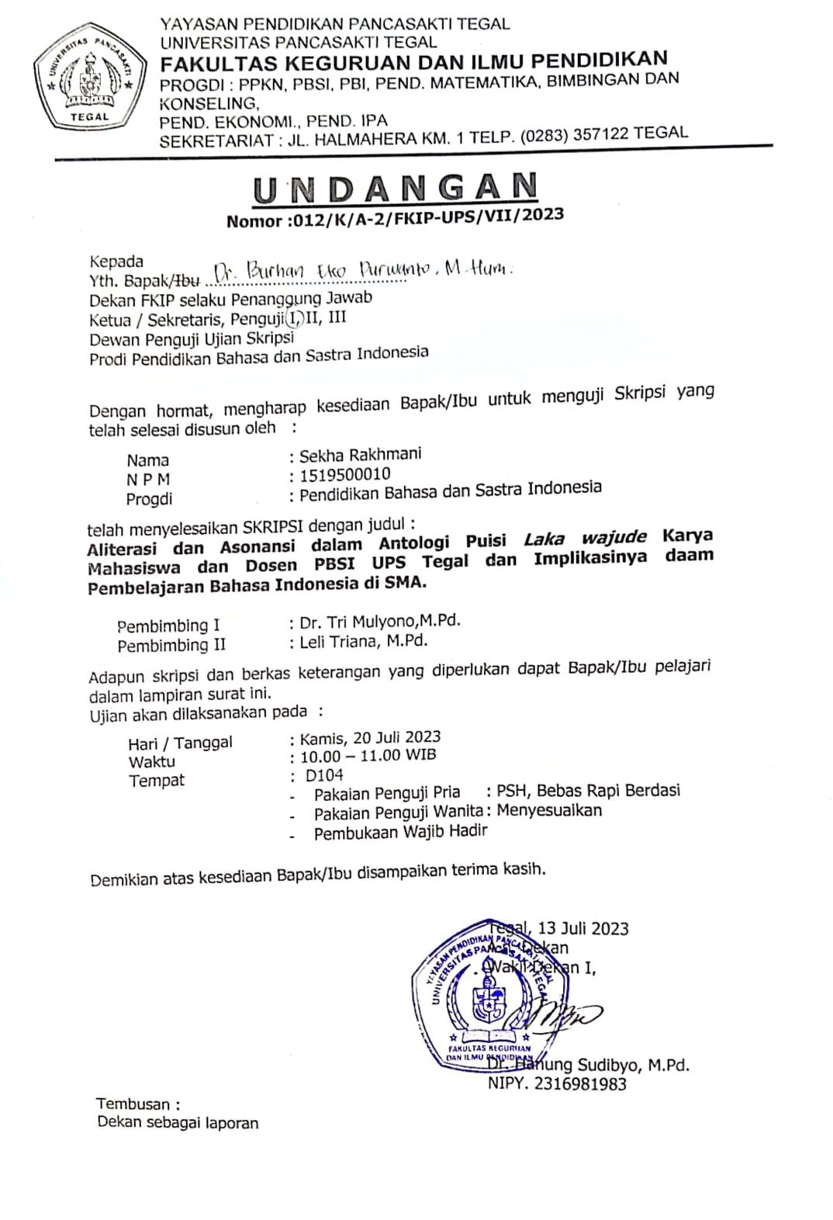

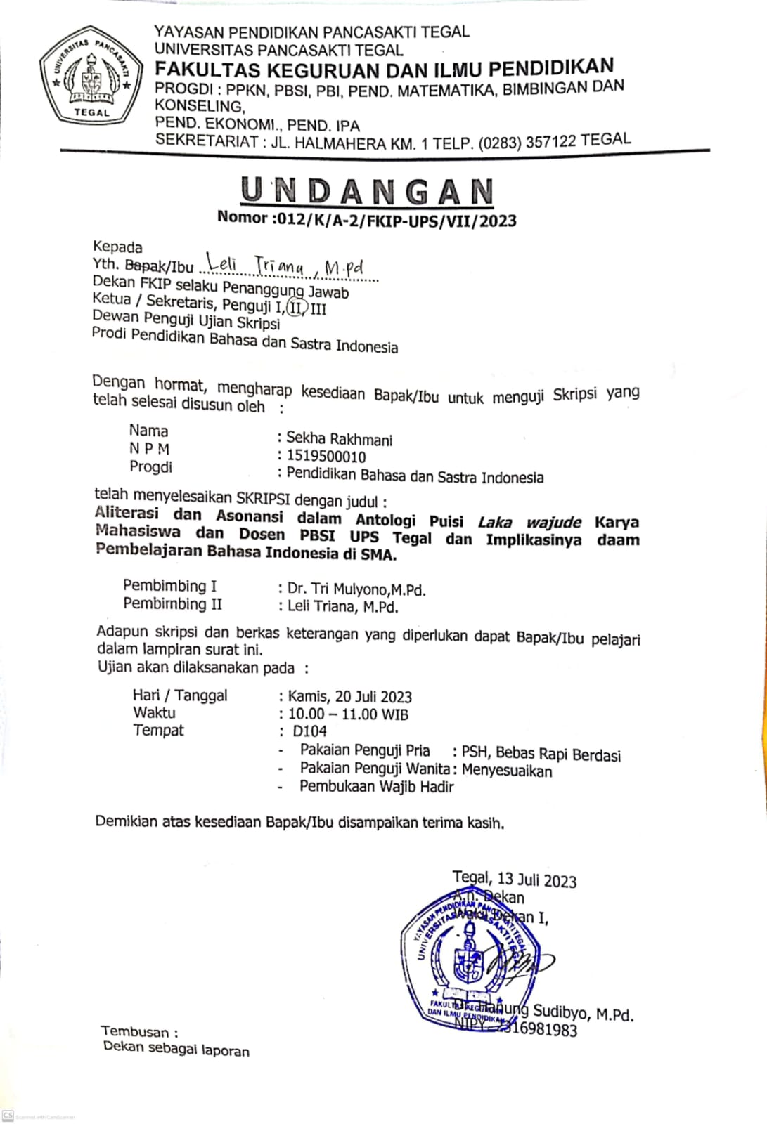

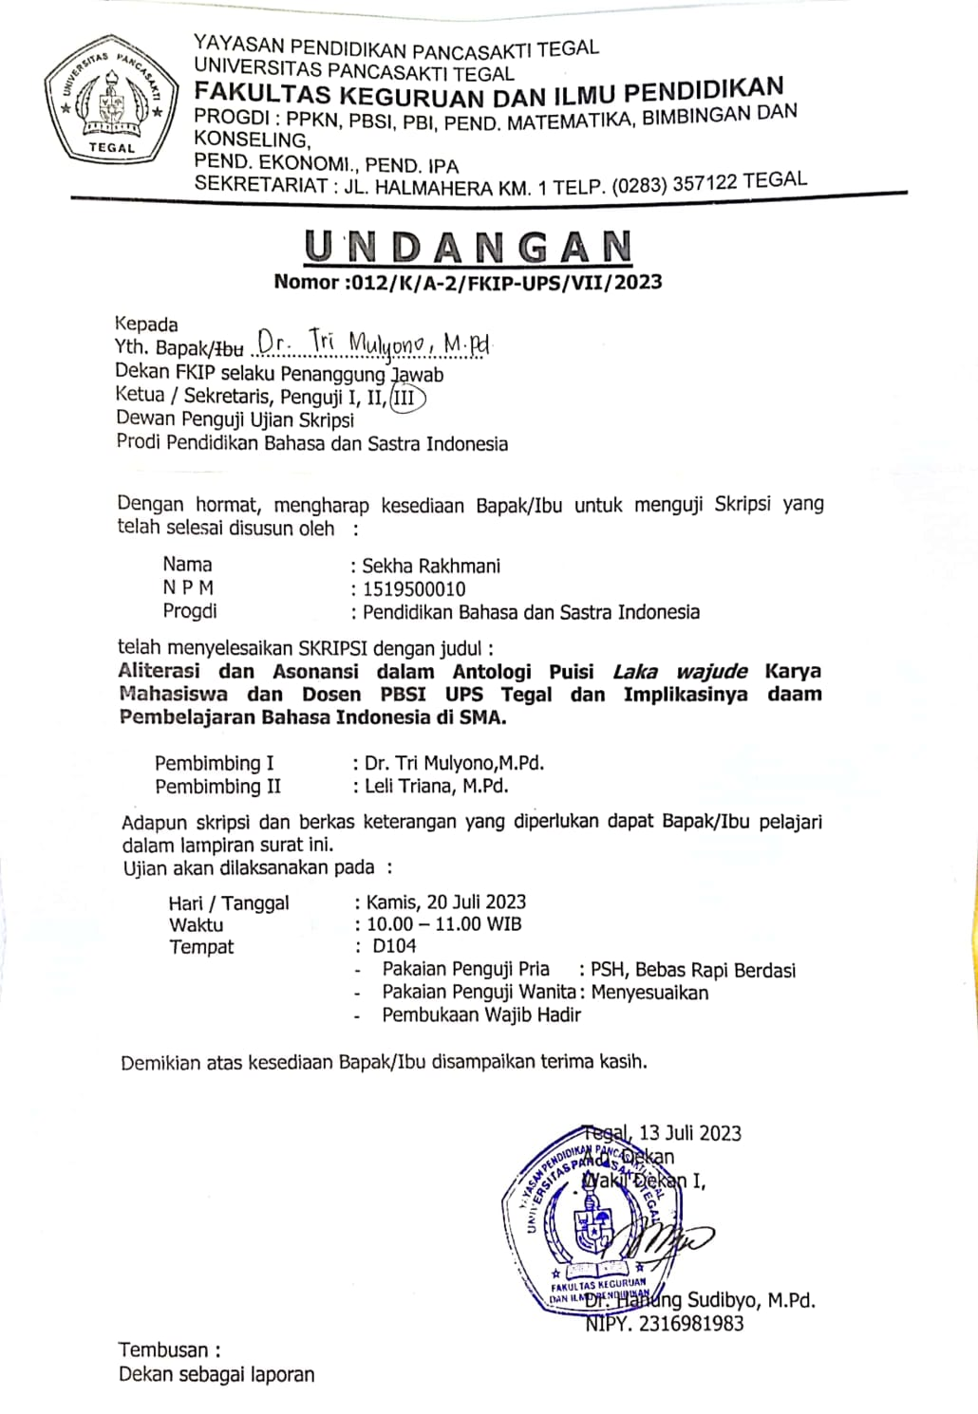

Lampiran 6. Berita Acara Ujian Skripsi
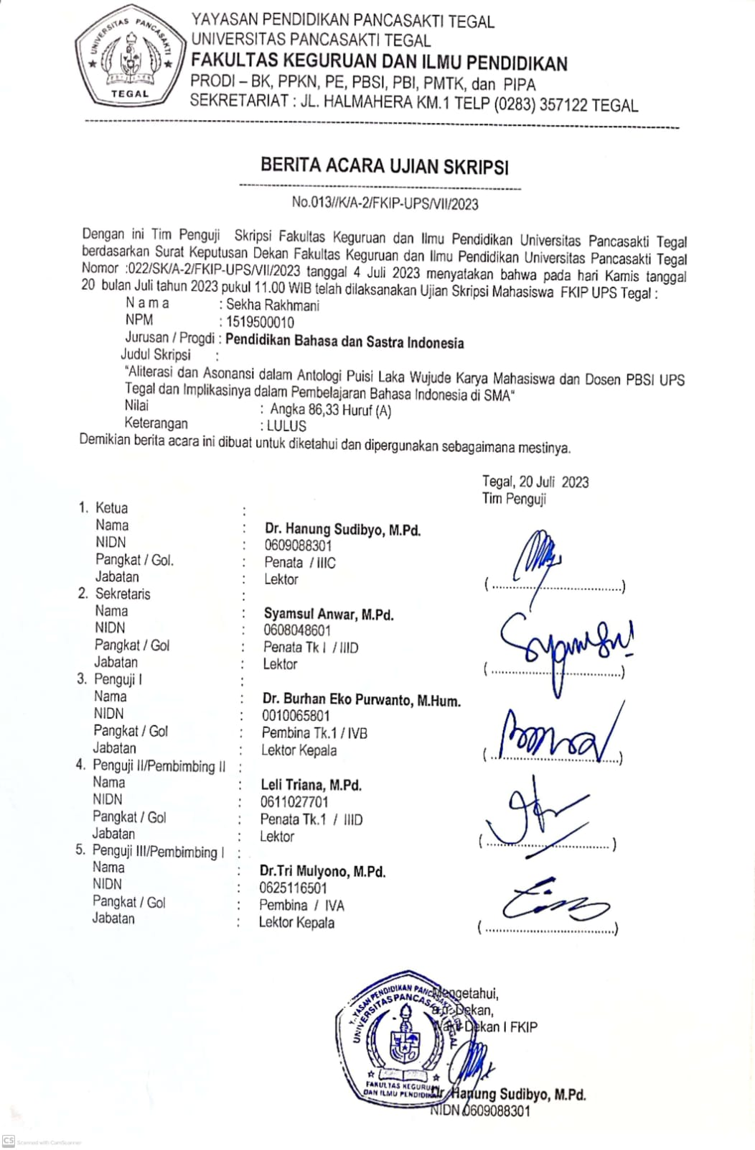
Lampiran 7. Berita Acara Bimbigan Skripsi
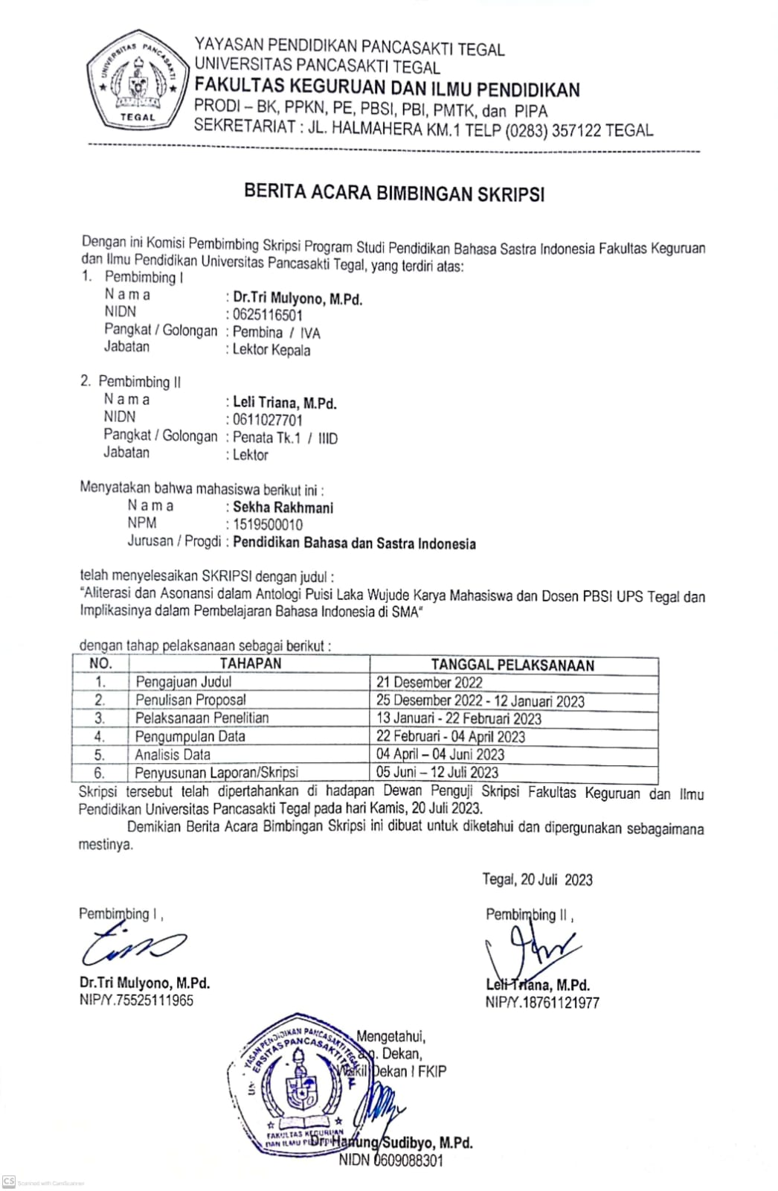
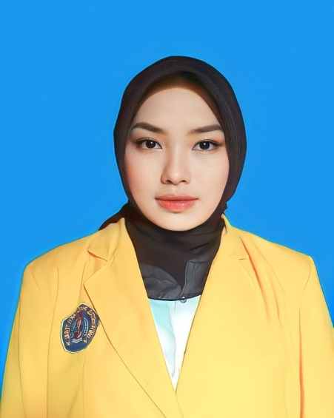
Lampiran 8. Biodata Penulis
Sekha Rakhmani adalah penulis skripsi ini. Lahir pada tanggal 10 Desember 2000 di Brebes, Provinsi Jawa Tengah. Penulis merupakan anak ketiga dari pasangan Toha dan Robiyah. Penulis memulai masa pendidikan dari jenjang sekolah dasar di SD Negeri 1 Jatirokeh pada tahun 2006-2012. Kemudian melanjutkan ke jenjang sekolah menengah pertama di SMP Negeri 2 Songgom pada tahun 2013-2016. Kemudian melanjutkan ke jenjang sekolah menengah atas di SMA Negeri 1 Jatibarang pada tahun 2016-2019. Pada tahun 2019 penulis terdaftar sebagai mahasiswa di Universitas Pancasakti Tegal, Fakultas Keguruan dan Ilmu Pendidikan, Program Pendidikan Bahasa dan Sastra Indonesia. Dengan ketekunan dan motivasi tinggi untuk terus belajar dan berusaha, penulis telah berhasil menyelesaikan pengerjaan penulisan skripsi ini. Semoga dengan penulisan skripsi ini mampu memberikan kontribusi positif bagi dunia pendidikan. Akhir kata penulis mengucapkan rasa syukur yang sebesar-besarnya kepada Allah Swt. dan rasa terima kasih kepada semua pihak yang telah membantu demi terselesaikannya skripsi ini yang berjudul "Aliterasi dan Asonansi dalam Antologi Puisi Laka Wujude karya dosen dan mahasiswa PBSI UPS Tegal dan Implikasinya terhadap Pembelajaran Bahasa Indonesia di SMA”.

